PAMÁTNÝ STROM

Základní škola, Praha 10, U Roháčových kasáren
Pedagog (projekt zaslala): Mgr. Bohunka Vrchotická
Památný strom, jak ho poznat a přispět k jeho ochraně
Nápad se zrodil díky nadaci Partnerství, která každým rokem vyhlašuje anketu „Strom roku, strom s příběhem.“ Jednotlivci i celé kolektivy mohou zasílat návrhy stromů, které jsou spojeny s nějakým příběhem. Vítěz české soutěže postupuje do soutěžního kola v rámci Evropy. My jsme se v loňském roce také účastnili, dokonce jsme o našem stromu na konci roku hráli divadlo na školní Akademii.
Nadace také zapůjčuje nástěnné obrazy s finalisty za každý rok. My jsme z těchto obrazů uspořádali výstavku a hledali na nich různé informace.
Hodina přírodovědy 4. ročník ZŠ
- Vzdělávací cíl: seznámit děti s pojmem památný strom a procvičit znalosti druhů stromů
- Výchovný cíl: Rozvoj emoční inteligence u žáků prvního stupně
- Mezipředmětové vztahy: ČJ, VV, PČ, M, Informatika. V Čj-čtenářská gramotnost, Vv-kresba, malba, Pč sádra M-slovní úlohy Inf.- vyhledávání v internetu
Děti pracovaly ve skupinách a odpovídaly na otázky
1/Strom se stane památným již při jeho výsadbě, protože se vysazuje na památku nějaké události
2/Strom se stane památným, pokud je nejstarší široko daleko po okolí,(pravda jen výjimečně)
3/Strom se stane památným, pokud se jedná o u nás vzácný druh
4/Strom se stane památným, pokud roste na nějakém zvláště významném místě
Děti přemýšlely, kde se skrývá pravda.
Besedu jsme vedli takovým způsobem, aby děti došly k závěru, že ani jedna z odpovědí není správná.
Jak se tedy může strom stát památným?
Památný strom může být i strom ovocný, pokud je pro místní obyvatele nějak významný
(Otázky byly použity z metodiky učebnice Fraus –přírodověda pro 4. ročník)
Příkladem může být například Kvasický ořešák Strom roku 2017 9. místo v anketě Evropský strom roku 2018
„Přes 200 let zdobí majestátný černý ořešák zámecký park v Kvasicích. Překonal i velké povodně v roce 1997. I proto jej podpořilo více než 10 000 hlasujících, díky kterým se stal Stromem roku 2017.“
Hodně nám pomohla prohlídka jednotlivých obrazů ze zapůjčené výstavy. Děti ve skupinkách prošly všechny obrazy a své poznatky si navzájem vyměnily.
Nakonec si děti ve skupinkách rozdělily části našeho města a za domácí úkol hledaly památné stromy.
Památným stromem by mohla být lípa, která byla vysazena dětmi a panem učitelem na jedné vesnici při založení školy před 70 lety. Do jejich kořenů děti vložily krabičku s přáním stromu. Ještě dnes na to vzpomínají pamětníci.

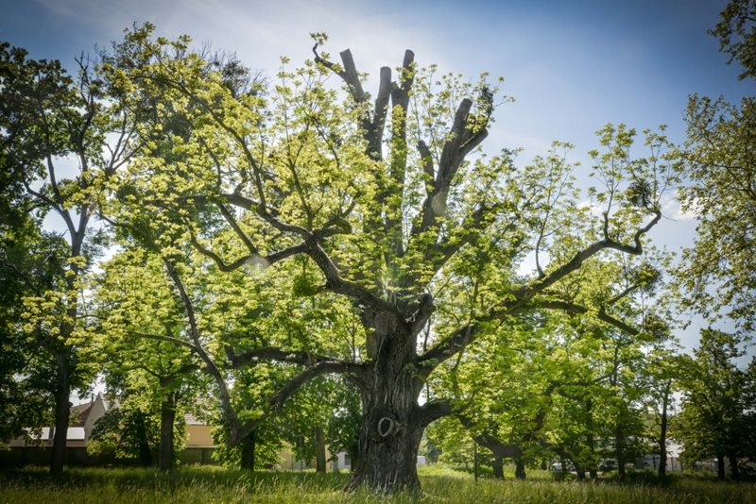
Na obrázku je zmíněný ořešák

